Liste de matériel non-exhaustive pour les élèves de Terminale

Espagnol :
- un grand cahier 24x32 de 48 pages environ

Littérature Espagnole :
- un grand cahier 24x32 de 50 pages environ
- un dictionnaire unilingue espagnol (Larousse / Clave) ou pour un investissement à long terme le dictionnaire de « la Real Academia Española » ou « diccionario Salamanca »

EPS :
- une tenue tenue adaptée pour la pratique physique (survêtement, short, caleçon, tee shirt ou sweat...) ainsi qu'une paire de tennis propre et "spécifique" pour la pratique en intérieure.

Numérique et Sciences Informatiques :
- un classeur à garder à la maison avec des pochettes transparentes
- un porte-vues avec 30 vues à apporter en classe
- des feuilles de copie et de brouillon (éventuellement un cahier de brouillon mutil-matières)

Humanités, Littérature et philosophie (pour la partie philosophie) :
- un cahier format A4 de 100 pages
- un porte-vues de 60 vues

Mathématiques (série générale : spé ou options, série techno) :
- cahier ou classeur (l’enseignant informera les élèves le 1er jour)
- des copies doubles pour les évaluations
- Calculatrices pour les élèves de la spé maths(modèles conseillés : casio graph 35+E ii , TI 83 premium CE , Numworks)

Philosophie :
- un cahier format A4 de 100 pages
- un porte-vues de 60 vues
- un répertoire 11cmx17cm

STMG pour la Gestion Finance :
- 1 plan comptable général
- Des copies (simples ou doubles)
- 1 calculatrice sans mémoire avec uniquement les 4 opérations.

A Mennecy le 27/06/2022
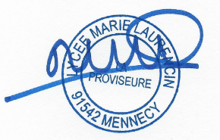

MH BACON Proviseure

